1.1. Phân tích yêu cầu
1.1.1. Xác định yêu cầu chức năng của hệ thống
Người dùng tìm kiếm tài liệu theo loại sách, tên sách, chủ đề, tác giả, năm xuất bản…
Với tài liệu điện tử: cho phép đọc trực tuyến; muốn tải về phải nhập Mã thẻ thư viện.
Với sách trong thư viện: hệ thống hiển thị tình trạng số lượng, cho phép đăng ký mượn; khi đăng ký phải nhập Mã thẻ thư viện.
Người dùng có thể đặt mua tài liệu điện tử; để đặt mua phải có tài khoản và đăng nhập; nếu chưa có thì đăng ký tài khoản; khi đặt mua cung cấp tên sách, tác giả, năm XB.
Thủ thư (sau đăng nhập) quản lý mượn–trả, xem tình trạng mượn/quá hạn, cập nhật danh mục sách, chấp nhận/từ chối yêu cầu đặt mua.
Hệ thống tự động gửi email nhắc hạn trả sách trước 3 ngày.
Mọi đối tượng sử dụng thư viện (GV/SV/NV) đều phải có thẻ thư viện.
1.1.2. Xây dựng bảng thuật ngữ của hệ thống − Ví dụ thuật ngữ : « Độc giả »: bao gồm giảng viên, các cán bộ nhân viên và sinh viên của trường.
Độc giả: Giảng viên, sinh viên, nhân viên của trường (có thẻ thư viện).
Thủ thư: Người dùng nội bộ có tài khoản quản trị để thực hiện các tác vụ quản lý mượn–trả, cập nhật danh mục, duyệt yêu cầu mua.
Mã thẻ thư viện: Định danh thẻ, dùng xác thực khi tải tài liệu điện tử và đăng ký mượn.
Tài liệu điện tử: Sách/bài báo dạng số có thể đọc trực tuyến, tải về khi có quyền.
Sách (bản in): Tài liệu vật lý lưu trữ trong thư viện, có số lượng bản và trạng thái mượn.
Đặt mua: Yêu cầu mua tài liệu điện tử của độc giả; cần tài khoản và đăng nhập; thủ thư duyệt.
Danh mục sách: Tập dữ liệu sách in & điện tử do thủ thư cập nhật.
1.1.3. Mô hình hóa yêu cầu chức năng sử dụng use case model
− Xác định các Actor Độc giả (Reader) – người dùng cuối.
Thủ thư (Librarian) – người vận hành/QL.
(Tùy chọn vẽ) Dịch vụ Email (hệ thống ngoài) – nhận yêu cầu gửi email nhắc hạn.
(Các hành vi của 2 actor chính đều được mô tả trong đề.)
− Xác định các use case và đặt ID cho từng use case
UC01 – Tìm kiếm tài liệu.
UC02 – Đọc tài liệu điện tử trực tuyến.
UC03 – Tải tài liệu điện tử (nhập Mã thẻ).
UC04 – Xem tình trạng & đăng ký mượn sách in (nhập Mã thẻ).
UC05 – Đăng ký tài khoản độc giả.
UC06 – Đăng nhập.
UC07 – Đặt mua tài liệu điện tử.
UC08 – Quản lý mượn sách (thủ thư).
UC09 – Quản lý trả sách (thủ thư).
UC10 – Xem tình trạng mượn/quá hạn (thủ thư).
UC11 – Cập nhật danh mục sách (thủ thư).
UC12 – Duyệt/Từ chối yêu cầu đặt mua (thủ thư).
UC13 – Trả sách (ghi nhận trả – thao tác kết thúc mượn).
UC14 – Gửi email nhắc hạn trả (tự động).

− Vẽ Use case model
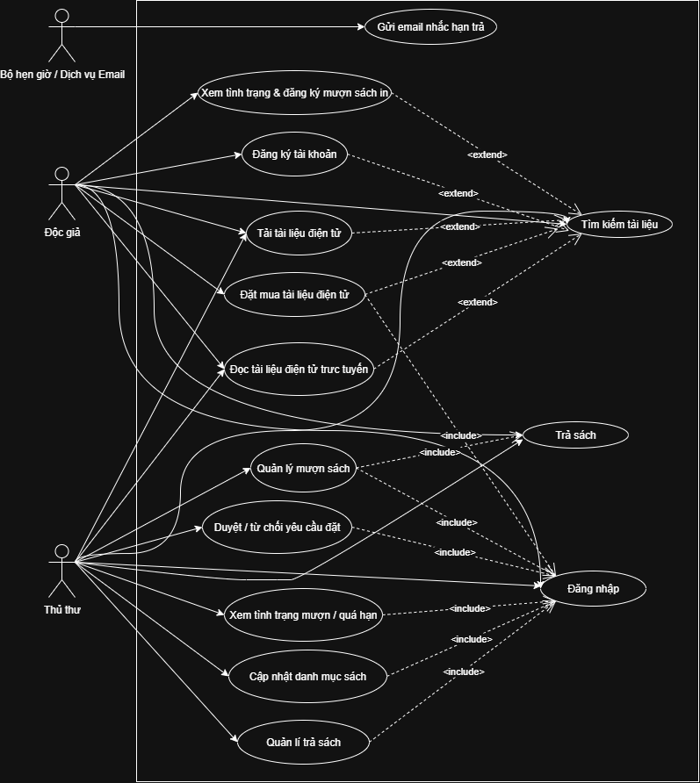
− Đặc tả use case :
Use case: Tìm kiếm tài liệu
Mẫu đặc tả use case
Tên use case: Tìm kiếm tài liệu
Actor: Độc giả, thủ thư
Mô tả: Use case thực hiện việc tìm kiếm tài liệu theo một trong các tiêu chí: tựa sách, tên tác giả, năm xuất bản, hoặc tìm theo từ khóa.
Tiền điều kiện (Precondition): Không
Hậu điều kiện (Postcondition): Nếu tìm kiếm thành công thì người dùng có thể thực hiện các thao tác tiếp theo: đọc, tải, đăng ký mượn hoặc đặt mua.
Luồng sự kiện chính (Basic flow)
Actor | Hệ thống
1. Tại giao diện chính của hệ thống, người dùng chọn loại tài liệu cần tìm | 2. Hệ thống hiển thị form nhập thông tin của loại tài liệu cần tìm
3. Người dùng nhập một hoặc tất cả các tiêu chí : tựa sách, tên tác giả, năm xuất bản hoặc từ khóa và click nút tìm kiếm | 4. Nếu có, hệ thống hiển thị danh sách các sách trong form kết quả.
Luồng sự kiện thay thế (Alternate flow)
4.2 Người dùng chọn lại chức năng tìm kiếm để tìm tài liệu khác, lặp lại bước 1 đến 4 4.3 Người dùng kết thúc việc tìm kiếm | 4.1 Nếu không tìm thấy tài liệu theo yêu cầu thì hệ thống hiển thị thông báo không có tài liệu theo yêu cầu

Từ đặc tả có thể biểu diễn bằng Activity diagram
Use case: Đọc tài liệu điện tử trực tuyến
Mẫu đặc tả use case
Tên use case: Đọc tài liệu điện tử trực tuyến
Actor: Độc giả, Thủ thư
Mô tả: Cho phép đọc trực tuyến nội dung tài liệu điện tử.
Tiền điều kiện (Precondition): Đã tìm thấy tài liệu điện tử
Hậu điều kiện (Postcondition): Nội dung tài liệu hiển thị trên giao diện đọc.
Luồng sự kiện chính (Basic flow)
Actor | Hệ thống
1. Người dùng chọn tài liệu điện tử từ kết quả tìm kiếm | 2. Hệ thống tải và hiển thị giao diện đọc trực tuyến
Luồng sự kiện thay thế (Alternate flow)
 | 2.1 Nếu lỗi/không khả dụng → thông báo “Không thể mở tài liệu”

Từ đặc tả có thể biểu diễn bằng Activity diagram
Use case: Tải tài liệu điện tử
Mẫu đặc tả use case
Tên use case: Tải tài liệu điện tử
Actor: Độc giả, Thủ thư
Mô tả: Cho phép tải file tài liệu về máy; cần mã thẻ thư viện.
Tiền điều kiện (Precondition): Có thẻ thư viện hợp lệ
Hậu điều kiện (Postcondition): File được tải xuống.
Luồng sự kiện chính (Basic flow)
Actor | Hệ thống
1. Bấm “Tải về” | 2. Hiển thị form nhập mã thẻ
3. Nhập mã thẻ và xác nhận | 4. Kiểm tra hợp lệ → tải file
Luồng sự kiện thay thế (Alternate flow)
4.1 Mã thẻ sai/hết hạn → báo lỗi | 4.2 Sự cố mạng → thông báo “Tải thất bại”

Từ đặc tả có thể biểu diễn bằng Activity diagram
Use case: Đăng ký mượn sách in
Mẫu đặc tả use case
Tên use case: Đăng ký mượn sách in
Actor: Độc giả
Mô tả: Xem số lượng còn; đăng ký mượn.
Tiền điều kiện (Precondition): Có thẻ thư viện.
Hậu điều kiện (Postcondition): Yêu cầu ở trạng thái “Chờ xử lý”.
Luồng sự kiện chính (Basic flow)
Actor | Hệ thống
1. Xem chi tiết sách in | 2. Hiển thị số lượng và nút “Đăng ký mượn”
3. Chọn “Đăng ký mượn”, nhập mã thẻ | 4. Kiểm tra tồn kho, lưu yêu cầu
Luồng sự kiện thay thế (Alternate flow)
4.1 Sách hết → thông báo “Đã hết” | 4.2 Mã thẻ không hợp lệ → yêu cầu nhập lại

Từ đặc tả có thể biểu diễn bằng Activity diagram
Use case: Đăng ký tài khoản
Mẫu đặc tả use case
Tên use case: Đăng ký tài khoản
Actor: Độc giả
Mô tả: Tạo tài khoản để đặt mua.
Tiền điều kiện (Precondition): Có thẻ thư viện.
Hậu điều kiện (Postcondition): Tài khoản được tạo.
Luồng sự kiện chính (Basic flow)
Actor | Hệ thống
1. Chọn “Đăng ký” | 2. Hiển thị form đăng ký
3. Nhập thông tin (họ tên, email, mã thẻ…) | 4. Kiểm tra và tạo tài khoản
Luồng sự kiện thay thế (Alternate flow)
4.1 Email trùng → báo lỗi | 4.2 Mã thẻ sai → từ chối

Từ đặc tả có thể biểu diễn bằng Activity diagram
Use case: Đăng nhập
Mẫu đặc tả use case
Tên use case: Đăng nhập
Actor: Độc giả, Thủ thư
Mô tả: Xác thực để vào hệ thống.
Tiền điều kiện (Precondition): Có tài khoản.
Hậu điều kiện (Postcondition): Phiên đăng nhập hợp lệ.
Luồng sự kiện chính (Basic flow)
Actor | Hệ thống
1. Nhập tài khoản/mật khẩu | 2. Xác thực thông tin
 | 3. Nếu hợp lệ → vào trang chính
Luồng sự kiện thay thế (Alternate flow)
3.1 Sai thông tin → báo lỗi | 3.2 Tài khoản bị khóa → thông báo

Từ đặc tả có thể biểu diễn bằng Activity diagram
Use case: Đặt mua tài liệu điện tử
Mẫu đặc tả use case
Tên use case: Đặt mua tài liệu điện tử
Actor: Độc giả.
Mô tả: Gửi yêu cầu mua.
Tiền điều kiện (Precondition): Đã đăng nhập.
Hậu điều kiện (Postcondition): Yêu cầu ở trạng thái “Chờ duyệt”.
Luồng sự kiện chính (Basic flow)
Actor | Hệ thống
1. Chọn “Đặt mua” | 2. Hiển thị form đặt mua
3. Nhập thông tin sách | 4. Lưu yêu cầu, trạng thái “Chờ duyệt”
Luồng sự kiện thay thế (Alternate flow)
4.1 Thiếu thông tin → yêu cầu bổ sung | 4.2 Mất kết nối → báo lỗi

Từ đặc tả có thể biểu diễn bằng Activity diagram
Use case: Quản lý mượn sách
Mẫu đặc tả use case
Tên use case: Quản lý mượn sách
Actor: Thủ thư.
Mô tả: Tạo/duyệt phiếu mượn.
Tiền điều kiện (Precondition): Đã đăng nhập.
Hậu điều kiện (Postcondition): Phiếu mượn được tạo, tồn kho giảm.
Luồng sự kiện chính (Basic flow)
Actor | Hệ thống
1. Tìm độc giả/yêu cầu mượn | 2. Hiển thị thông tin
3. Xác nhận cho mượn | 4. Tạo phiếu mượn, cập nhật số lượng
Luồng sự kiện thay thế (Alternate flow)
4.1 Độc giả vi phạm → từ chối | 4.2 Sách hết → báo lỗi

Từ đặc tả có thể biểu diễn bằng Activity diagram
Use case: Quản lý trả sách
Mẫu đặc tả use case
Tên use case: Quản lý trả sách
Actor: Thủ thư
Mô tả: Ghi nhận trả sách.
Tiền điều kiện (Precondition): Có phiếu mượn.
Hậu điều kiện (Postcondition): Phiếu mượn đóng, sách về kho.
Luồng sự kiện chính (Basic flow)
Actor | Hệ thống
1. Tra cứu phiếu mượn | 2. Hiển thị thông tin
3. Xác nhận trả | 4. Cập nhật kho
Luồng sự kiện thay thế (Alternate flow)
4.1 Trả trễ/hỏng → ghi phí phạt | 4.2 Không khớp phiếu → báo lỗi

Từ đặc tả có thể biểu diễn bằng Activity diagram
Use case: Xem tình trạng mượn / quá hạn
Mẫu đặc tả use case
Tên use case: Xem tình trạng mượn / quá hạn
Actor: Thủ thư
Mô tả: Tra cứu danh sách mượn.
Tiền điều kiện (Precondition): Đã đăng nhập.
Hậu điều kiện (Postcondition): Hiển thị báo cáo.
Luồng sự kiện chính (Basic flow)
Actor | Hệ thống
1. Mở “Tình trạng mượn” | 2. Hiển thị bộ lọc
3. Chọn tiêu chí | 4. Hiển thị kết quả
Luồng sự kiện thay thế (Alternate flow)
4.1 Không có dữ liệu → hiển thị rỗng

Từ đặc tả có thể biểu diễn bằng Activity diagram
Use case: Cập nhật danh mục sách
Mẫu đặc tả use case
Tên use case: Cập nhật danh mục sách
Actor: Thủ thư
Mô tả: Thêm/sửa/xóa sách.
Tiền điều kiện (Precondition): Đã đăng nhập.
Hậu điều kiện (Postcondition): Danh mục được cập nhật..
Luồng sự kiện chính (Basic flow)
Actor | Hệ thống
1. Mở “Danh mục” | 2. Hiển thị danh sách
3. Thực hiện thêm/sửa/xóa | 4. Kiểm tra và lưu
Luồng sự kiện thay thế (Alternate flow)

4.1 Thiếu/trùng dữ liệu → báo lỗi

Từ đặc tả có thể biểu diễn bằng Activity diagram
Use case: Duyệt / Từ chối yêu cầu đặt mua
Mẫu đặc tả use case
Tên use case: Duyệt / Từ chối yêu cầu đặt mua
Actor: Thủ thư
Mô tả: Xử lý yêu cầu đặt mua.
Tiền điều kiện (Precondition): Xử lý yêu cầu đặt mua.
Hậu điều kiện (Postcondition): Cập nhật trạng thái.
Luồng sự kiện chính (Basic flow)
Actor | Hệ thống
1. Mở danh sách yêu cầu mua | 2. Hiển thị yêu cầu
3. Chọn Duyệt/Từ chối | 4. Cập nhật trạng thái
Luồng sự kiện thay thế (Alternate flow)
4.1 Thông tin thiếu/không hợp lệ → từ chối

Từ đặc tả có thể biểu diễn bằng Activity diagram
Use case: Trả sách (Độc giả + Thủ thư)
Mẫu đặc tả use case
Tên use case: Trả sách (Độc giả + Thủ thư)
Actor: Độc giả, Thủ thư
Mô tả: Độc giả trả sách, thủ thư ghi nhận.
Tiền điều kiện (Precondition): Có bản ghi mượn.
Hậu điều kiện (Postcondition): Cập nhật kho, đóng phiếu.
Luồng sự kiện chính (Basic flow)
Actor | Hệ thống
1. Độc giả trả sách | 2. Thủ thư tra cứu phiếu mượn
3. Thủ thư kiểm tra sách | 4. Ghi nhận trả, cập nhật kho
Luồng sự kiện thay thế (Alternate flow)
4.1 Sách hỏng/mất → ghi phí phạt | 4.2 Không khớp → từ chối

Từ đặc tả có thể biểu diễn bằng Activity diagram
Use case: Gửi email nhắc hạn trả
Mẫu đặc tả use case
Tên use case: Gửi email nhắc hạn trả
Actor: Hệ thống
Mô tả: Gửi email nhắc trước hạn trả 3 ngày.
Tiền điều kiện (Precondition): Có bản ghi mượn gần đến hạn.
Hậu điều kiện (Postcondition): Email được gửi, log được lưu.
Luồng sự kiện chính (Basic flow)
Actor | Hệ thống
 | 1. Bộ hẹn giờ chạy → tìm phiếu mượn gần hạn
 | 2. Tạo nội dung email
 | 3. Gửi email và lưu log
Luồng sự kiện thay thế (Alternate flow)
4.1 Gửi thất bại → đánh dấu và thử lại | 4.2 Thiếu email độc giả → ghi log lỗi

Từ đặc tả có thể biểu diễn bằng Activity diagram

